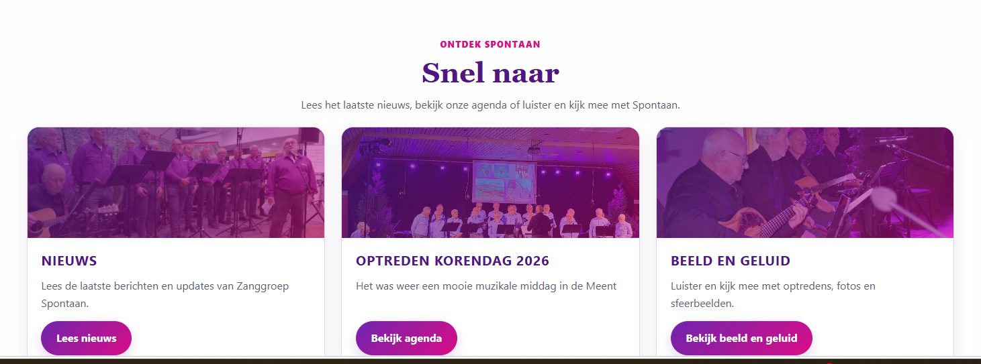
Foto’s op homepage kennen gloed er over heen. Niet aan te passen bij beheer.
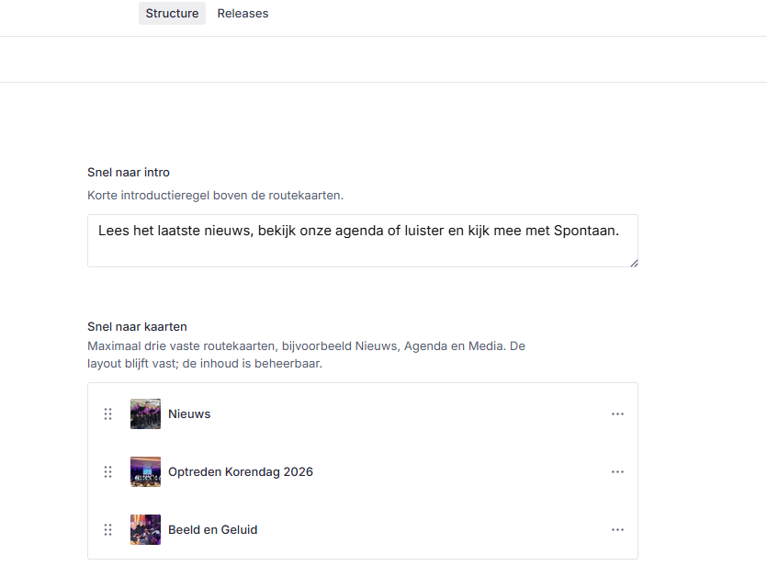
Bij grote foto van homepage kan gloed uitgezet worden:
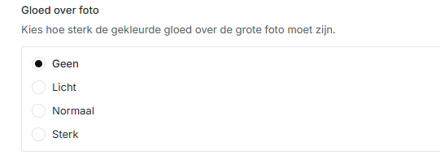
Wijzigingen op homepage via beheer komen wel in acceptatie, maar niet in productie.
Zanggroep Spontaan
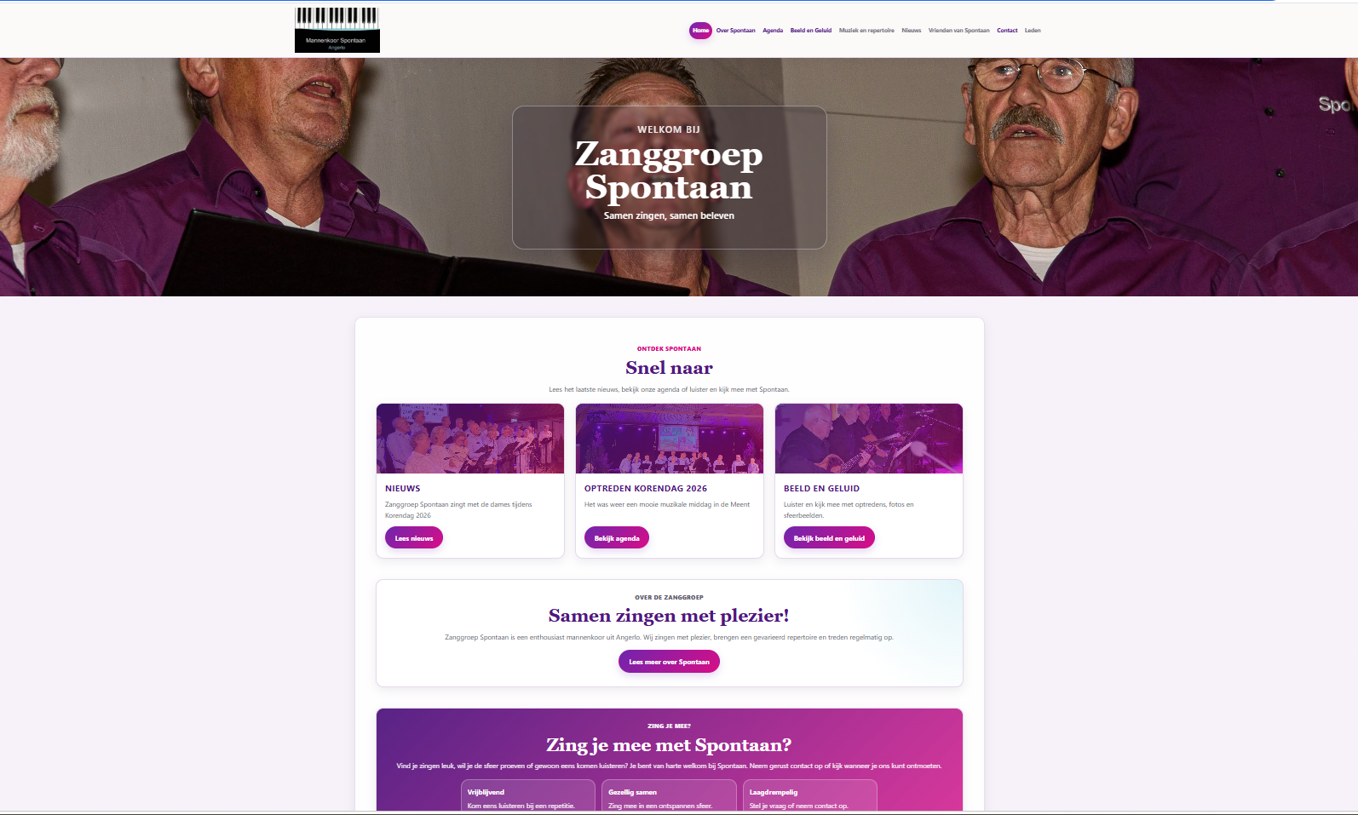
Niet in productie/live omgeving:
Zanggroep Spontaan

